**Fotovoltaik Sistemlerin Sıcaklığa Bağlı Enerji Verimliliği Performansının**

**Analiz Edilmesi**

**Ercan KÖSE [1]**

**Özet**

Günümüzde araştırmacılar, fosil yakıtların çevreye verdiği zararların ve sera gazı etkilerini azaltmak için, yenilenebilir enerji üretim kaynaklarının verimliliğinin arttırılmasına yönelik önemli çalışmalar yapmaktadır. Söz konusu bu çalışmaların amacı, fosil yakıt kullanılmasını sınırlandırmak ve yenilenebilir enerji kaynaklarıyla üretilen enerji miktarını ve verimliliği yükseltmektir.

Yenilenebilir enerji üretim kaynaklarının en önemlilerinden bir tanesi fotovoltaik (PV) panellerdir. PV panelleri doğrudan güneş enerjisini elektrik enerjisine dönüştürebilmektedir. PV panelleri kullanılarak elektrik enerjisi üretilmesi çok kolay olmasına rağmen, PV panellerin elektrik enerjisi üretim verimliliğini etkileyen birçok faktör bulunmaktadır. Bu faktörlerin başında sıcaklık gelmektedir.

Sıcaklık etkisi, panelleri oluşturan fotovoltaik hücrelerin yarı iletken bir yapıda olmasından kaynaklanmaktadır. Sıcaklığın yarı iletkenlerdeki akım geçişleri üzerinden doğrudan etkisi bulunmaktadır. Düşük sıcaklıklar verimliliği olumsuz yönde etkilemezken, yüksek sıcaklıklar verimliliği önemli ölçüde azaltmaktadır. Son zamanlarda PV sistemleri üzerindeki sıcaklık etkisini azaltmak için, fotovoltaik termal (PV/T) tasarımlar geliştirilmiştir.

Bu tasarımlarda, sıcaklığa bağlı olarak PV sistemleri soğutularak verimlilik yüksek tutulmaktadır. Özellikle sıcak su üretimi içinde farklı bir yaklaşım sağlamış olmaktadır. Bu çalışmada PV panellerin sıcaklığa bağlı enerji üretim verimliliği incelenmiş ve önemli performans noktalar ortaya çıkartılmıştır.

**Anahtar Sözcükler:**

Fotovoltaik (PV) Paneller, Elektrik Üretimi, Enerji Verimliliği, Sıcaklık.

**Analysis of Energy Efficiency Performance of Photovoltaic Systems Based on Temperature**

**Abstract**

Nowadays, researchers are making significant efforts to increase the efficiency of renewable energy production resources in order to reduce the environmental impact of fossil fuels and the effects of greenhouse gases. The aim of these studies is to limit the use of fossil fuels and increase the amount of energy and energy produced by renewable energy sources.

One of the most important sources of renewable energy generation is photovoltaic (PV) panels. PV panels can directly convert solar energy into electrical energy. Although it is very easy to produce electrical energy by using PV panels, there are many factors affecting the efficiency of electrical energy production of PV panels. Temperature is the leading one of these factors.

The temperature effect is due to the fact that the photovoltaic cells forming the panels are in a semiconductor structure. The temperature has a direct effect on the current transitions in the semiconductors. While low temperatures do not adversely affect efficiency, high temperatures significantly reduce efficiency. Recently, photovoltaic thermal (PV/T) designs have been developed to reduce the temperature effect on PV systems.

In these designs, efficiency have kept high by cooling the PV systems depending on the temperature. Especially in hot water production has provided a different approach. In this study, the temperature-dependent energy production efficiency of PV panels was examined and important performance points were revealed.

**Key Words:**

Photovoltaic (PV) Panels, Electricity Generation, Energy Efficiency, Temperature.

**GİRİŞ**

Son yıllarda haberleşme teknolojilerindeki ilerlemelere bağlı olarak, fosil yakıtların çevreye verdiği zararlar konusunda insanların bilinçlenmesindeki artışa rağmen, söz konusu yakıtların dünya üzerindeki kullanımları hala çok yaygındır. Bu yaygın kullanımın azaltılabilmesi için, çevre dostu enerji kaynaklarındaki üretim oranlarının kayda değer şekilde arttırılması gerekir. Çevre dostu enerji kaynaklarının temelini güneş enerjisi oluşturur. Güneş enerjisi; ya doğrudan su ısıtma gibi termal amaçla ya da dolaylı olarak dönüştüğü rüzgâr enerjisi, dalga enerjisi gibi enerji kaynakları olarak kullanılabilmektedir. PV panelleri ise, güneş ışınımlarını doğrudan elektrik enerjisine dönüştürerek kullanılmaktadır.

Fotovoltaik panelleri ile elektrik enerjisi üretim, Güneş Enerjisi Santrallerin de (GES) profesyonel tasarımlarla kullanılabildiği gibi, elektrik iletim hatlarından uzaktaki bir yayla evinin aydınlatmasını sağlayabilmek amacıyla bir panel, bir batarya ve bir kontrolör cihazının yer aldığı basit bir tasarımla da kullanılabilmektedir. PV panelleri ile elektrik enerjisi üretimi çok kolay olmasına rağmen, panellerin enerji üretim verimliğini, güneşlenme süresi, nem, toz, aydınlatma şiddeti gibi birçok faktör etkiyebilmektedir. Bu faktörlerin en önemlilerinden biri ise sıcaklık faktörüdür. Sıcaklık faktörünün enerji üretimini nasıl etkilediğini anlayabilmek için PV panellerini oluşturan güneş hücrelerinin içyapısını incelemek gerekir.

Güneş pili hücreleri genellikle yarıiletken P ve N tipi malzemelerin katkılanıp birleştirilmelerine bağlı olarak üretilirler. Bundan dolayı güneş pili hücrelerinin çalışma analizleri ve tasarımları için tek ve çift diyotlu tasarım modelleri geliştirilmiştir. Yarı iletken malzemeler kullanılarak üretilen diyot, transistor, tristör gibi birçok elektronik elemanın istenilen kalite aralıklarındaki çalışmaları, sıcaklık artışının yüksek olmasına bağlı olarak önemli ölçüde düşebilmektedir. Özellikle ortamdan ve akım geçişinden kaynaklanan sıcaklık artışı güç transistorları ve diyotlarının çalışma verimliliğini azaltmasını önlemek için alüminyum soğutucu kılıflarla birlikte kullanılır. Örneğin bilgisayarlarda bulunan mikroişlemciler milyonlarca transistörlü kapı içerir. Bu transistorların iletime geçmesine ve ortam sıcaklığına bağlı olarak mikroişlemci aşırı ısınır. Bu sıcaklık artışı bilgisayarın işlem yapma sayısını önemli ölçüde düşürmektedir. Mikroişlemci sıcaklığını azaltmak için alüminyum kaplama yapılmıştır ve ayrıca mikroişlemci üzerindeki bir fan soğutma amacıyla sürekli çalışır. Fotovoltaik paneller ise, doğrudan güneş ışını ve ışınımına maruz kaldığından, sürekli ışınım şiddeti ve sıcaklık değişimden dolayı doğrudan etkilenmektedir. Bu etkilenme güneş pili hücrelerinin enerji üretim verimliliğinin sürekli değişimine neden olmaktadır.

Söz konusu PV verimliliği ile sıcaklık ilişkisini açıkça ortaya koyan literatür de çok sayıda çalışma yapılmaktadır. Bu çalışmalardan bazıları aşağıda verilmiştir. Akbarzadeh ve Wadowski yaptıkları çalışmada PV panellerinin aşırı güneş ışımasına ve yüksek sıcaklığa bağlı olarak aşırı ısınmasının verimliliği önemli ölçüde düşürdüğünü ortaya çıkartmışlardır (Akbarzadeh ve Wadowski,1996). Önemli bir başka çalışmada Rodrigues ve arkadaşları fotovoltaik panellerin çıkış gücü ve çıkış gerilimi (P-V) karakteristiğinin sıcaklık farklılığına bağlı değişimini göstermişlerdir (Rodrigues ve arkadaşları, 2011). Katkar ve arkadaşları ise gerçekleştirdikleri çalışmada, PV panellerindeki sıcaklık artışının, güneş pili hücrelerinde üretilen akımı önemli oranda azalttığını belirtmişlerdir (Katkar ve arkadaşları, 2011). Çok sayıda araştırmacının yaptıkları farklı çalışmalarda, sıcaklık artışının fotovoltaik hücre ve modüllerin elektrik enerjisi üretim verimliliğini azalttığını deneysel olarak kanıtlamışlardır (Hasan ve Sumathy, 2010; Bahaidarah ve arkadaşları, 2016; Fudholi ve arkadaşları, 2014).

PV sistemlerinin enerji üretim verimliliğini arttırmak için literatürde ki çözüm önerileri donanımsal ve yazılım sal olarak iki temel guruba ayrılmaktadır. Yazılım sal çözüm önerileri genellikle optimizasyon temelli GES kurulum noktalarının belirlenmesi, solar ışıma miktarının belirlenmesi, güç üretim tahminleri, güneş takip sistemleri gibi önemli noktalara dayanmaktadır. Donanımsal çözümler ise genellikle, PV panellerin soğutulması ile ilgili sistemlerin tasarımı ve uygulamaları ile ilgilidir. Bu anlamada termal fotovoltaik (PV/T) tasarımlar, enerji üretim verimliliğinin düşüşünü engellemek ve PV panellerindeki ısının boşa gitmemesi için geliştirilmiştir. PV/T yapıları için, elektriksel verimlilik ve termal verimlilik sistemin verimliliği olarak görülmüş ve tasarımlar her iki verimlilik dikkate alınarak gerçekleştirilmiştir. Sıcaklığın yüksek olduğu iklim şartlarında, bir yandan elektrik üretilirken diğer yandan su ısıtılabilmektedir. Özellikle ortam sıcaklığının 40oC’nin üzerine çıktığı durumlarda fotovoltaik panellerin soğutularak verimliliğinin yükseltilmesi durumu ortaya çıkar. Sıcaklığın düşük olduğu kış şartlarında ise, fotovoltaik panellerin güneşlenme süreleri çok kısalmakta ve sıcaklık eksi derecelere kadar düşebilmektedir. Bunun sonucunda çıkış üretim gücü önemli oranlarda düşmektedir. Bazı paneller de ise su yerine hava veya her ikisinin kullanıldığı tasarımlarda yapılmaktadır (Bigorajski ve Chwieduk, 2018).

Bu çalışmada, PV panellerin sıcaklığa bağlı enerji üretim verimliliği ortaya koyabilmek amacıyla literatürde ki çok sayıda çalışma incelenmiştir. Bu incelemelere bağlı ortaya çıkartılan önemli noktalar ayrıntılı olarak verilmiş ve kritik noktalar ise tartışılmıştır.

**MATERYAL METOT**

**PV HÜCRESİNİN MODELLENMESİ**

Güneş pili hücreleri genellikle tek diyotlu ve çift diyotlu elektriksel devrelerle modellenmektedir. PV güneş pili hücresinin tek diyota dayalı I-V karakteristik modeli Şekil 1’de verilmiştir. Nominal şartlar olarak kabul edilen metre kareye 1000W ışınım ve 25°C kristal sıcaklığında, fotovoltaik hücrenin elektriksel değerleri; santimetre kareye kısa devre akım yoğunluğu (Isc) 30–40 mA ve açık devre gerilimi (Uoc) ise 0,5–0,6 V aralığında değişmektedir (Çolak, 2003).



**Şekil 1.** Tek diyotlu fotovoltaik hücre model devresi (Başaran ve arkadaşları, 2011)

I çıkış akımı, V çıkış gerilimi, Ns hücrenin seri bağlanmasıyla oluşan dizinin termal gerilimi, q elektron yükü, k: Boltzmann sabiti, T: p-n birleşim noktasındaki sıcaklık (Kelvin), K ve a: ideal diyot sabiti. PV hücrenin çıkış akımı denklem (2.1)’ deki gibi ifade edilebilir.



Burada Vt = Ns .k.T/q formülüyle hesaplanmaktadır.

Fotovoltaik hücre tarafından üretilen ışık akımı Ipv, hücre ile güneş ışınımı ve sıcaklık arasında doğrusal bir ilişki vardır. Bu ilişki denklem (2.2)’ de verilmiştir. Ipv,n nominal şartlar altında üretilen ışık akımı olmak üzere,



Şeklinde hesaplanır. Ayrıca, G: fotovoltaik yüzeyindeki güneş ışınımı (W/m2), Gn: nominal güneş ışınımıdır (Villava ve arkadaşları, 2009).

ΔT=T-Tn, T ve Tn (Kelvin) gerçek ve nominal sıcaklıklardır.

**SICAKLIK DEĞİŞİMİNE BAĞLI GÜÇ DEĞİŞİMİ**

Sıcaklık değişine bağlı güç üretim değişimini açıkça anlayabilmek için yapılmış deneysel çalışmaların sonuçlarını analiz etmek gerekir. Azaza ve Wallin in İsveç’in Uppsala bölgesinde 2015 yılında gerçekleştirdiği bir yıllık deneysel ölçüm sonuçları ile ilgili sıcaklık, solar ışıma (radyasyon) ve sıcaklık değişimine bağlı PV güç üretim çıkış değerleri Şekil 2’de verilmiştir (Azaza ve Wallin, 2017). Ayrıca, Paneller tarafından sağlanan güç, ise eşitlik (2.4) deki gibi hesaplanabilir (Daud ve Ismail, 2012). Burada, PV hücresinden çıkış gücü (W),  referans koşullarında PV hücresinin nominal gücü (W), güneş ışıması , referans koşullarında güneş ışıması (), maksimum gücün sıcaklık katsayısıdır (Mono ve poli-kristalin Si için ).  PV hücre sıcaklığı , ortam sıcaklığı , referans koşullarında PV hücre sıcaklığı dır. Bu tanımlara göre hücre sıcaklığı hesaplanırsa,

 (2.3)

Sıcaklığa bağlı olarak, paneller tarafından sağlanan güç hesaplanırsa,

 (2.4)

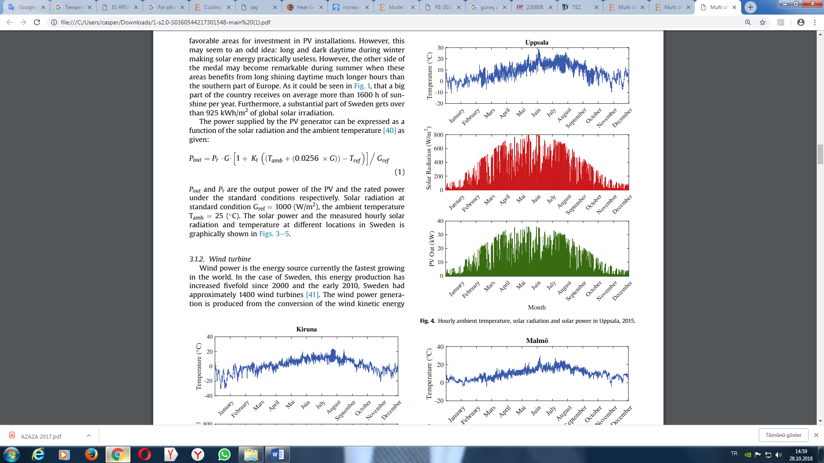

**Şekil 2.** İsveç’in Uppsala bölgesindeki saatlik ortam sıcaklığı, solar ışıma ve solar güç üretimi değişimi (Azaza ve Wallin, 2017)

Eşitlik (2.4) ve Şekil 2 incelendiğinde sıcaklığın üretilen elektriksel çıkış gücü üzerinde doğrudan etkisi bulunmaktadır. Bu durumu daha iyi görebilmek için güneş ışımasının sabit kaldığı bir ortamda ortam sıcaklığının  çıktığı bir durum için 250Waat’lık bir güneş panelindeki gücünü hesaplayalım.

 olarak hesaplanır.





Eğer aynı hesaplamayı  için yapsaydık, 



 anlık bir güç çıkışı elde edilecektir. anlık çıkış gücü farkı elde edilmiş olurdu. Bu sonuç yüksek güçlü GES’ler için kayda değer güç farkları yaratacaktır.

Güneş ışınımı azaldığında veya PV ısısı arttığında verim azalır. Güç çıkışı sıcaklık arttıkça düşer, çünkü voltaj düşer ve akım ise sadece bir miktar yükselir (Bigorajski, ve Chwieduk, 2018).

Başka bir önemli çalışmada Katkar ve arkadaşları sıcaklık değişiminin verimliliği nasıl etkilediğini açıkça göstermişlerdir. Bu durum aşağıda verilmiş olan Şekil 3’de ayrıntılı olarak incelenebilir (Katkar ve arkadaşları, 2011). Söz konusu şekilde sıcaklık  iken verimlilik (efficiency) , sıcaklık ’ye çıktığında verimlilik  çıkmıştır. Bu noktadan sonra sıcaklık sürekli yükselerek  çıkarken verimlilik de sürekli düşmüştür. ’de ise verimlilik yaklaşık  civarındadır. Burada verimlilik açısından tek etken sıcaklık olmadığı için, nem gibi diğer faktörlerde devreye girdiğinden  den  dereceye çıkan bir sıcaklık artışında verim artışı olmuştur.

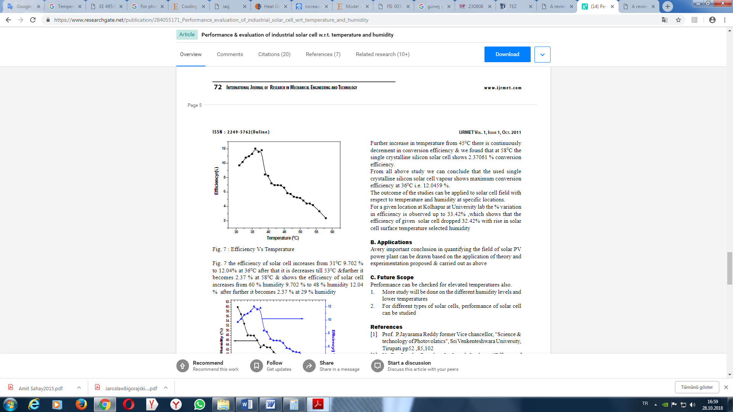

**Şekil 3.** Güneş pilinin verimliliğinin sıcaklığa bağlı değişimi (Katkar ve arkadaşları, 2011)

Fotovoltaik panellerin sıcaklığa bağlı V-I değişimini farklı bir bakış açısıyla incelememizi sağlayan grafikler Şekil 4’de verilmiştir. Bu şekil ayrıntılı olarak incelendiğinde (Şekil 4(a)) güneş ışığı yoğunluğundaki artış, modül gerilimini çok küçük bir oranda değiştirirken, modül akımını önemli oranda arttırabilmektedir. Bu değişimde aynı zamanda sıcaklık değişimininde önemli bir etkisi vardır. Işıma miktarı ve hava bulutluyken 0.6 amperlik modül akımı ve 15 voltluk modül gerilimi üretiliyorken, ışıma miktarı ve hava güneşliyken 2.9 amperlik modül akımı ve 17 volt civarında modül gerilimi üretilebilmektedir. Şekil 4(b)’de ise sıcaklık değişimi ’den’ye çıktığında çıkış akımı çok az değişirken, çıkış geriliminin önemli bir oranda düştüğü görülmüştür.

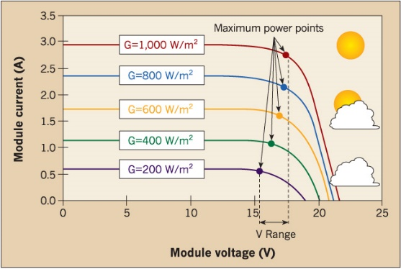 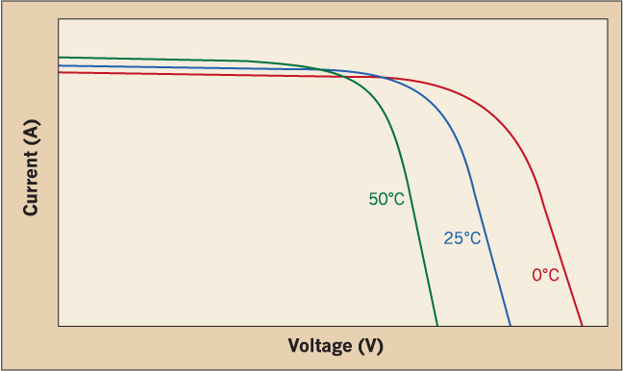

(a) (b)

**Şekil 4**. Sıcaklığın fotovoltaik yapıların I-V eğrisine olan etkisi (Mayfield, 2012)

Moharram ve arkadaşlarının gerçekleştirdikleri deneysel çalışmanın sonuçları Şekil 5’de gözüktüğü gibi sıcaklıkla enerji üretim verimliliği ters orantılı olarak değişmektedir (Moharram ve arkadaşları, 2013).

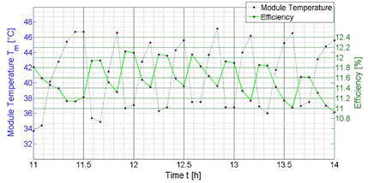

**Şekil 5. S**ıcaklıkla enerji üretim verimliliği ters orantı ilişkisi (Moharram ve arkadaşları, 2013).

**PV/T SİSTEM TASARIMI**

Sahay ve arkadaşlarının gerçekleştirdikleri PV/T sisteminin genel yapısı Şekil 5’de verilmiştir (Sahay ve arkadaşları, 2015). Sistemin genel yapısı solar termal sistem üzerine oturtulmuş fotovoltaik panelden oluşmaktadır. Fotovoltaik panel üzerindeki yüzey sıcaklığında önemli bir artış olduğunda, su veya hava soğutmalı kontrol sistemi devreye girerek panel yüzey sıcaklığını düşürmekte ve ısınan hava ve sıcak su başka bir amaçla kullanılabilmektedir.

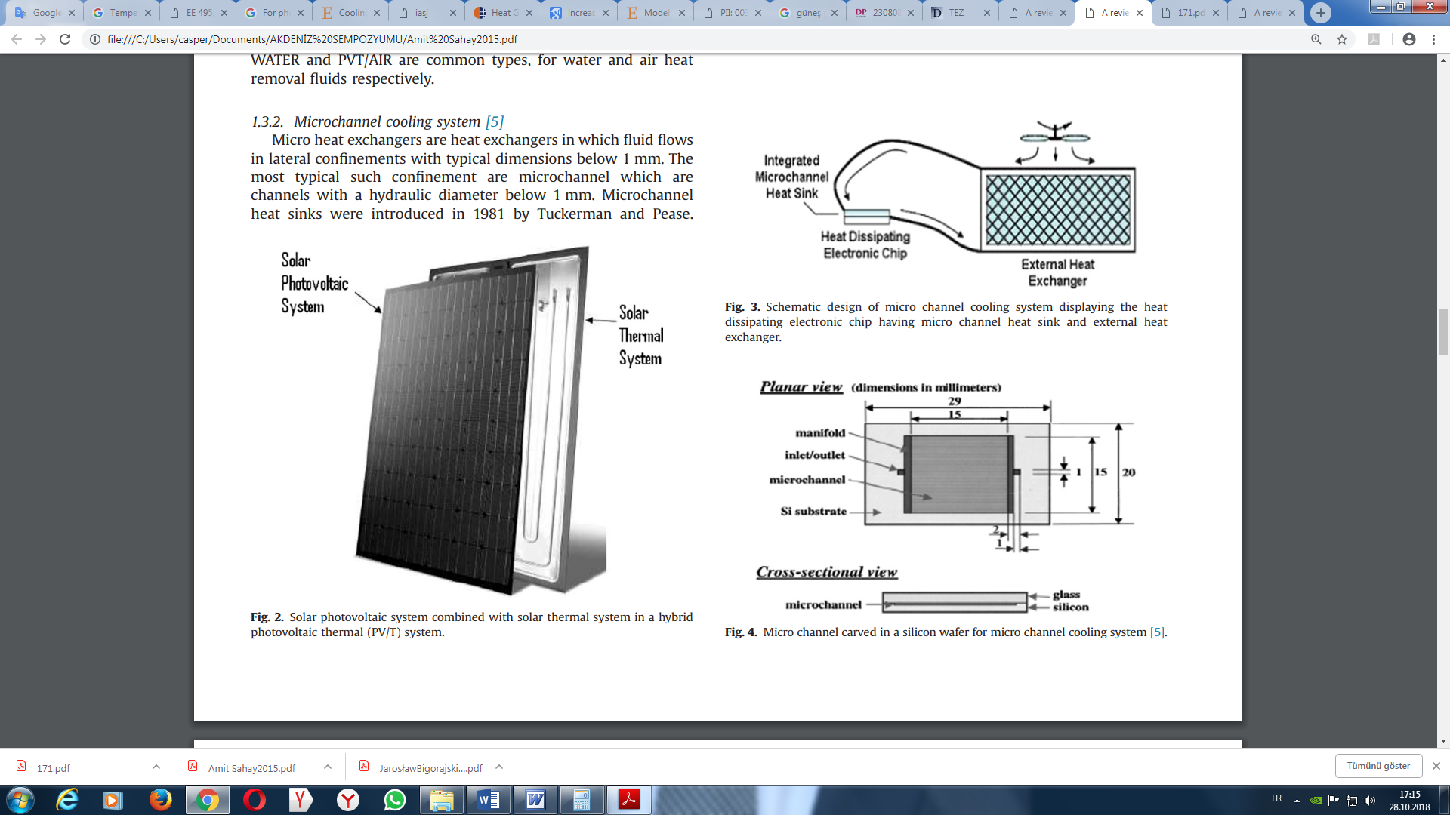

**Şekil 6.** Güneş enerjisi ile kombine edilmiş güneş fotovoltaik (PV/T) sistem yapısı (Sahay ve arkadaşları, 2015).

Şekil 6’da verilmiş olan (PV/T) ile gerçekleştirilmiş olan, deneysel sonuçlarla Tablo 1’de verilmiştir. Tablo 1, soğutma sisteminin devrede olup olmadığı durumlardaki verimlilik oranlarını göstermektedir. Örneğin panel sıcaklığı ’de iken verimlilik  çıkmıştır. Bu durumdayken soğutma sistemi devreye giriyor ve panel sıcaklığını ’ye düşürüyor. Bu sıcaklık düşüşüne bağlı olarak verimlilik yükseliyor (Sahay ve arkadaşları, 2015). Elde edilen sonuçlar bize, soğutma sisteminin verimlilik artışı üzerinde ne kadar etkili olabileceğini açıkça göstermektedir.

**Tablo 1.** Soğutma sisteminin devrede olup olmadığı durumlardaki verimlilik oranları (Sahay ve arkadaşları, 2015).

|  |  |  |  |
| --- | --- | --- | --- |
| **Soğutma Sistemi Devre Dışı (OFF-Durumu)** | | **Soğutma Sistemi Devrede (ON-Durumu)** | |
| Panel Sıcaklığı | Verimlilik | Panel Sıcaklığı | Verimlilik |
| 57 | 8.56 | 55 | 10.97 |
| 49 | 10 | 47 | 12.24 |
| 49 | 11.71 | 47 | 13.03 |
| 53 | 7.83 | 50 | 9.15 |

PV/T için kapalı döngü kontrol yapısı aşağıdaki Şekil 7’de verilmiştir. Burada hücre sıcaklığı sürekli ölçülerek referans hücre sıcaklığıyla sürekli karşılaştırılmaktadır. Aradaki fark hata sinyali olarak kontrolöre girmektedir. Kontrolör hata değerine göre soğutma sistemini devreye almakta ve örneğin su debisinin oranını değiştirerek referans sıcaklığa daha hızlı erişimi sağlamaktadır.

Kontrolör

Fotovoltaik

(PV) Panel

+

-

-





Soğutucu

Sistem



**Şekil 7.** PV/T için kapalı döngü kontrol yapısı

**FOTOVOLTAİK HÜCRE YAPISI VE SICAKLIK DEĞİŞİMİ**

Fotovoltaik hücreler mono kristal, poli kristal ve amorphous silikon olarak yapılabilmektedirler (Bigorajski ve Chwieduk, 2018). Sıcaklık artışına bağlı verim düşü açısından mono ve poli kristal fotovoltaik hücrelerdeki enerji üretim düşüşü ince tabaka (thin film) yapılı fotovoltaik hücrelere göre daha yüksektir. Sıcaklığın yüksek olduğu bölgelerde ince tabaka–amorphous silikon yapılı fotovoltaik güneş pilleri kullanılmalıdır. Sıcak bölgelerde kullanılan, mono ve poli kristal fotovoltaik yapılar için mutlaka termal soğutucu içeren yapılar kullanılmalıdır (sct.emu.edu.tr, 2018).

**SONUÇLAR**

Fotovoltaik güneş panellerinin etkili bir şekilde kullanımı, sera gazı yayılımının azaltılması ve çevre kirliliğinin önlenmesi için önemli bir faktör olabilecek kapasitededir. PV panellerinin verimliliğini etkileyen çok sayıda etken bulunmaktadır. Sıcaklık değişimi ise verimlilik için analiz edilmesi gereken çok etkili bir değişkendir. Düşük sıcaklıklar PV panellerinin verimliliği için herhangi bir problem oluşturmazken, yüksek sıcaklıklar çıkış gücünü olumsuz yönde önemli derecede etkilemektedir. Örneğin Şekil 3’de enerji dönüşüm verimliliği ’de iken, sıcaklık ’ye çıktığında verimlilik yaklaşık  düşmektedir. Bu durum yaklaşık oranında enerji üretim kaybı olduğunu göstermektedir. Söz konusu bu kaybın önüne geçebilmek için, termal soğutmanın kullanıla bileceğini Tablo 1’deki sonuçlar ortaya koymuştur. Termal soğutma sıcaklık artışına bağlı üretim kaybını küçük bir oranda da olsa azaltıp verimliliği arttırmaktadır. Güneş pillerinde enerji dönüşüm kalitesinin yüksek olması istiyorsak, kurulum noktalarındaki sıcaklık ’nin altın olduğu bölgelerde, eğer bu mümkün olmuyorsa termal soğutma sistemi içerecek şekilde güneş pili yapıları tasarlamamız gerekecektir.

**KAYNAKÇA**

**Akbarzadeh,** A. and Wadowski T. (1996). Heat-pipe-based cooling systems for photovoltaic cells under concentrated solar radiation. *Appl Therm Eng*. 16(1):81–7.

**Azaza,** M. Wallin, F. (2017). Multi objective particle swarm optimization of hybrid micro-grid system: A case study in Sweden, *Energy*, 123, 108–118.

**Bahaidarah,** H.M.S., [Baloch A.A.B., Gandhidasan](https://www.sciencedirect.com/science/article/pii/S1364032115014471#!), P. (2016). Uniform cooling of photovoltaic panels: a review, *Renew. Sustain. Energy Rev*. 57, 1520–1544.

**Başaran,** K., Çetin, N.S., Çelik, H. (2011). Rüzgâr-Güneş Hibrid Güç Sistemi Tasarımı ve Uygulaması", *6‘th International Advanced Technologies Symposium (IATS’11)*, Elâzığ, Turkey, 114–119, 2011.

**Bigorajski,** J. and Chwieduk, D. (2018). Analysis of a micro photovoltaic/thermal-PV/T system operation in moderate climate, *Renewable Energy*,xxx, 1–10.

**Çolak,** M., (2003). *Fotovoltaik Sistemler Ders Notu*. İzmir 2003.

**Daud,** A.K. and Ismail, M.S. (2012). Design of isolated hybrid systems minimizing costs and pollutant emissions, *Renewable Energy*, 44, 215–224.

**Fudholi,** A., Sopian, K., Yazdi, M.H., Ruslan, M.H., Ibrahim, A., Kazem, H.A. (2014). Performance analysis of photovoltaic thermal (PV/T) water collectors, *Energy Convers. Manag*. 78, 641–651.

**Hasan** M.A., Sumathy, K. (2010). Photovoltaic thermal module concepts and their performance analysis: a review, *Renew. Sustain. Energy Rev*. 13, 2845–2859.

**Katkar,** A.A., Shinde, N.N., Patil, P.S. (2011). Performance & Evaluation of Industrial Solar Cell w.r.t. Temperature and Humidity, *IJRMET*, 1, 69–73.

**Mayfield,** R. (2012). The Highs and Lows of Photovoltaic System Calculations, *Renewable Energy Consultants*.

**Moharram,** K.A., Abd-Elhady, M.S., Kandil, H.A., El-Sherif, H. (2013). Enhancing the performance of photovoltaic panels by water cooling, *Ain Shams Engineering Journal*, 4, 869–877.

**Rodrigues,** E.M.G., Melı´cio, R., Mendes, V.M.F., Catala˜o, J.P.S. (2011). Simulation of a solar cell considering single-diode equivalent circuit model. *In:* *International conference on renewable energies and power quality*, Spain, 2011.

**Sahay,** A., Sethi, V.K., Tiwari, A.C., Pandey, M. (2015). A review of solar photovoltaic panel cooling systems with special reference to ground coupled central panel cooling system (GC-CPCS), *Renewable and Sustainable Energy Reviews*, 42, 306–312.

**Villava,** M.G., Gazoli, J.R., Filho, E.R. (2009). Modeling and Circuit-Based Simulation of Photovoltaic Arrays”, *Power Electronics Conference, COBEP '09*. Brazilian 2009.

sct.emu.edu.tr/courses/eet/elet319/userfiles/.../ch2.doc

1. # Tarsus Üniversitesi, Teknoloji Fakültesi, Mekatronik Mühendisliği bölümü öğretim üyesi. Mühendis.

   # Adres: Tarsus Üniversitesi, Teknoloji Fakültesi, Mekatronik Mühendisliği bölümü, Takbaş Mevkii,

   # 33480-Tarsus-Mersin / TÜRKİYE,

   **Tel**: (0324) 6274804/ 88021, **Faks**: (0324) 6274805,

   **E-posta**: ekose@tarsus.edu.tr ve ercankos@gmail.com